
ООО «ЦРВ»: Россия, г. Москва, 121309 ул. Новозаводская д.18
Тел.: +7 (495)971-00-89; +7 (926) 288-44-31
www.crv-bakery.ru e-mail: nataly@crv-bakery.ru
E-mail: ug@crv-bakery.ru

Коммерческое предложение
на оборудование для производства лаваша, питы, пиццы, лепешки.
Посмотрите видео на нашем сайте
http://crv-bakery.ru/video.html#v12
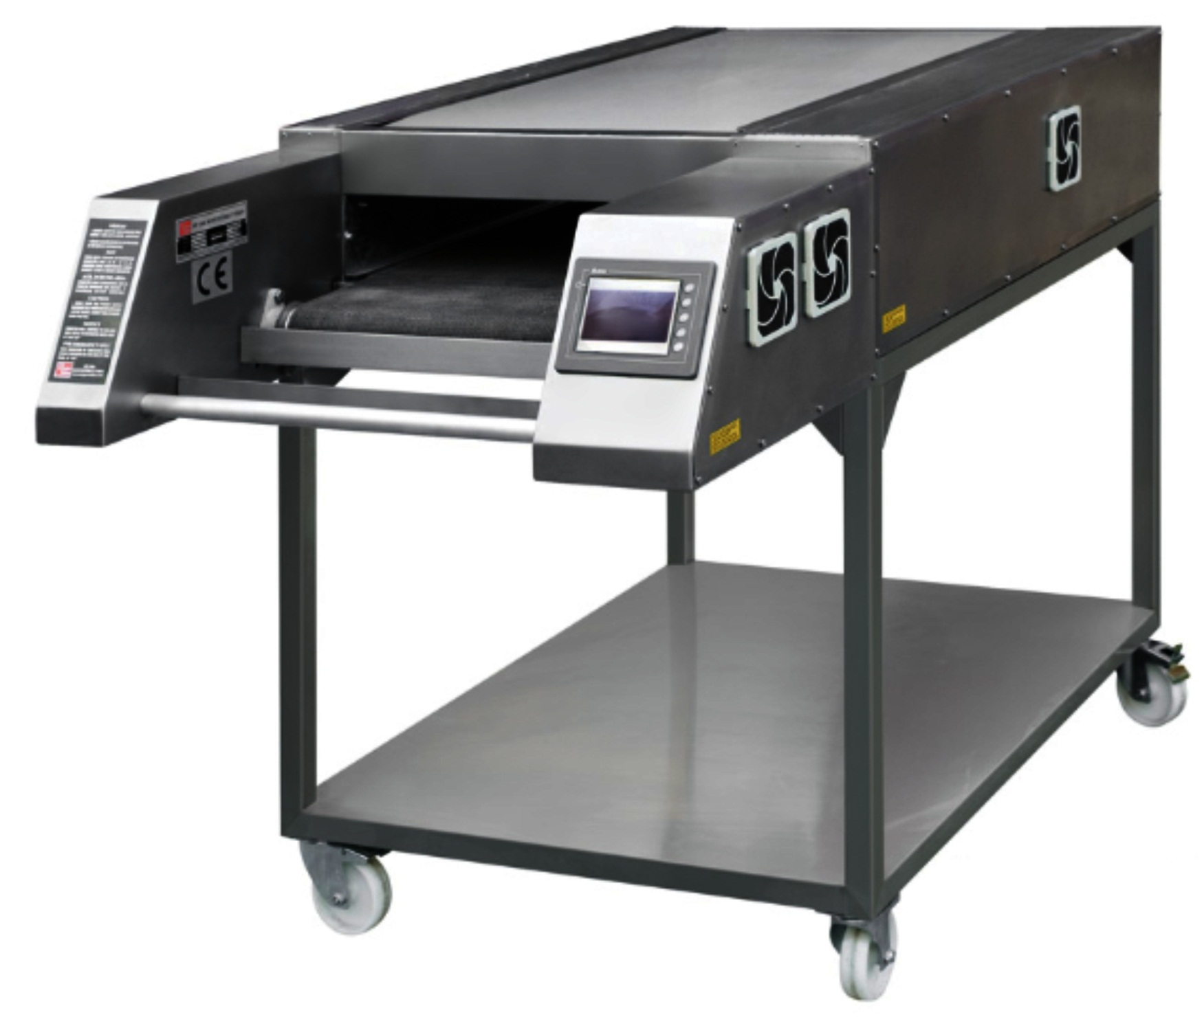 + 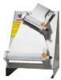 = 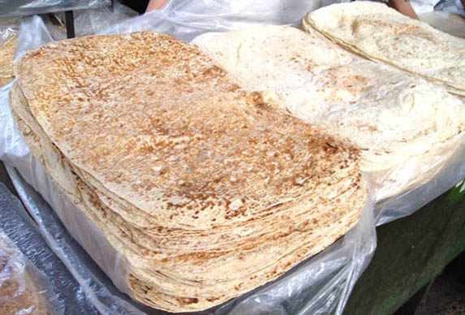
SF-800-27 (12000 $) + SM-30 (2000 $) = 14000 $ 434 000 рублей (200-250 шт./ч)
Максимальная ширина 27 см.
SF-800-52 (13650 $) + SM-55 H (3850 $) = 17500 $ 542 500 рублей (200-250 шт./ч)
Максимальная ширина 52 см.
SF-1300L (19150 $) + SM-55 H (3850 $) = 23000 $ 713 000 рублей (400-500 шт./ч)
Максимальная ширина 52 см.
SF-1900L (23150 $) + SM-55 H (3850 $) = 27000 $ 837 000 рублей (800-900 шт./ч)
Максимальная ширина 52 см.

Специальное предложение!
Приобретая раскатку и печь, Вы получаете скидку 10% на вилочные тестомесы и мукопросеиватель!

- Тестомесильная машина HYM43 на 15 кг теста 1800 $ (обычная цена 2000 $)
- Тестомесильная машина HYM60 на 40 кг теста 2700 $ (обычная цена 3000 $)
- Мукопросеиватель нержав., 2 мотора, передвижной 2772 $ (обычная цена 3080 $)

Описание оборудования:

Туннельная печь для лаваша, питы и пиццы, кондитерских изделий и многого др.
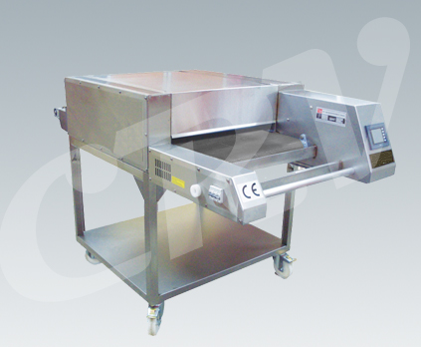
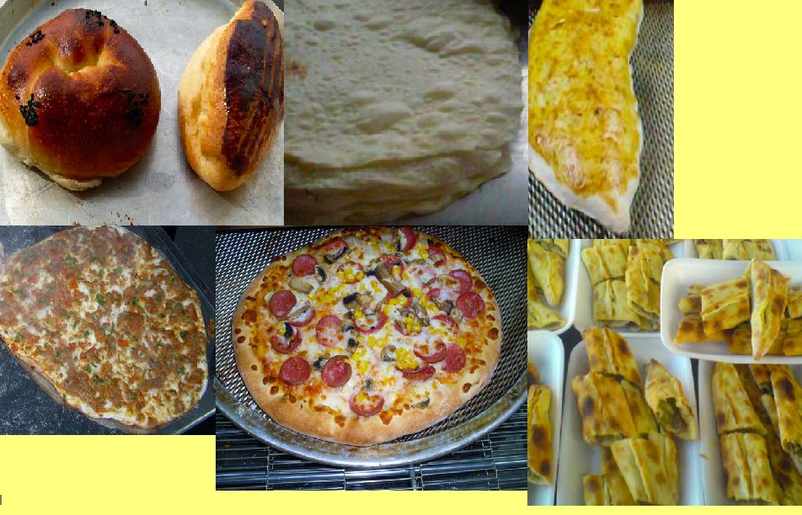

Готовые изделия

Высокая производительность экономит Ваше время
Легко настраивается исходя из толщины и диаметра теста
Можно использовать в составе линии
Низкое энергопотребление

Модель | SF - 800-27 | SF - 800-52 | SF - 1300 | SF - 1300 L | SF - 1900 L | 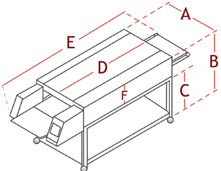
Ширина A мм: | 675 | 925 | 885 | 925 | 925
Высота печи B мм: | 1232 | 1232 | 1232 | 1232 | 1232
Высота ножек печи C мм: | 922 | 922 | 922 | 922 | 922
Полезная длина D мм: | 825 | 825 | 1300 | 1300 | 1925
Длина E мм: | 1850 | 1850 | 2400 | 2400 | 3020
Полезная высота F мм: | 310 | 310 | 310 | 310 | 310
Ширина конвейера G мм: | 270 | 520 | 460 | 520 | 520
Мощность кВт  (380В/50ГЦ/3 фазы) | 12 kW | 14 kW | 14 kW | 21 kW | 25 kW
Среднее  Энергопотребление кВт/ч | 5 | 5 | 5-6 | 7 -8 | 8 - 10
Производительность  (пицца/пита/лаваш) шт/час | 90-160 | 160-240 | 200 – 320 | 300 - 400 | 450-650
Максимальная температура разогрева | До 420 °C

Тестораскаточные машины для лаваша
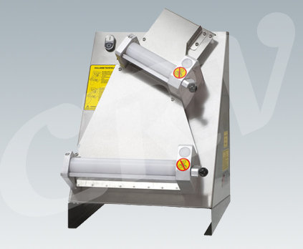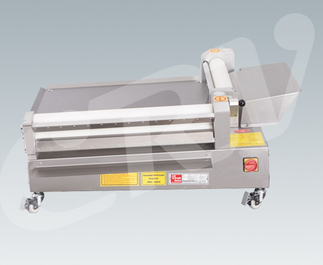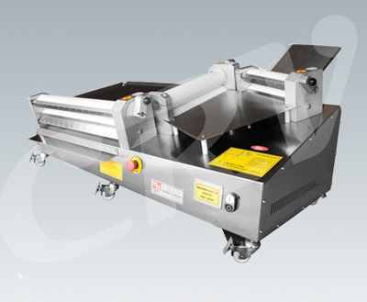
Тестораскаточные машины для пиццы и лаваша применяется для изготовления тестовых заготовок круглой и овальной формы для раскатки теста под пиццу, лаваш, хлебобулочные изделия, лепешки и т.п., разного диаметра и толщины.
За счет работы раскатывающих цилиндров тесто раскатывается в тонкий пласт заданной толщины, овальной либо круглой формы. Причем толщина теста варьируется для каждой конкретной машины и легко регулируется. Процесс происходит без разрывов, напряжения и стресса для теста.

Краткое описание:
- Корпус выполнен из нержавеющей стали
- Раскаточные валки - из прочного и безопасного для здоровья пластика
- У всех моделей зазор между валками регулируется от 0 до 35 мм
- Валки оснащены защитными устройствами
- В стандартной комплектации изменение направления движения конвейеров осуществляется вручную
- Работают бесшумно и без вибрации
- Экономный расход электроэнергии
- Легкая чистка и обработка деталей

Mодель | SM 30 | SM 40 | SM 55 | SM 60 | SM 55 H | SM 60.3
Масса теста | 100-210 гр. | 100-700 гр. | 100 - 2000 гр. | 100 - 2000 гр. | 100 - 2000 гр. | 100 - 2000 гр.
диаметр теста | 19-29 см | 26-40 см | 26 - 55 см | 26 - 60 см | 26 - 55 см | 26 - 60 см
Габ.размер | 410x540x385мм | 510x670x480см | 765x540x510см | 810x540x565см | 680x755x530см | 1220x370x620см
Мощность | 0,37 кВт /2.5 A | 0,37 кВт /2.5 A | 0,55 кВт / 3,7A | 0,55 кВт / 3,7A | 0,55 кВт / 3,7A | 0,55 кВт / 3,7A  0,37 кВт / 2,5A
Масса | 32 кг | 42 кг | 63 кг | 68 кг | 65 кг | 90 кг

Вилочные тестомесительные машины
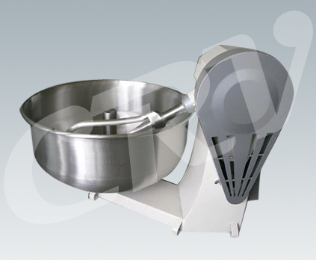
Вилочные тестомесительные машины HYM-43б, HYM-50, HYM-60, HYM-70, HYM-75, HYM-80, HYM-90, HYM-100, HYM-110, HYM-120, HYM-130 замешивают не только дрожжевое и сдобное тесто, но и крутое (например, для пиццы, лаваша или пельменей), они могут перемешивать сухие пищевые смеси (например, мюсли), а также замешиваю продукты для халвы и козинаков.
Вилочный месильный орган, вращаясь, перемешивает тесто. За счет вращения месильного органа вращается дежа. Совместным вращением дежи вокруг своей оси и вилки внутри дежи обеспечивается тщательное перемешивание теста. Замес происходит без разрывов, напряжения и стресса для теста.
Модель | HYM  43 | HYM  50 | HYM  60 | HYM  70 | HYM  75 | HYM  80 | HYM  90 | HYM  100 | HYM  110 | HYM  120 | HYM  130
Диаметр дежи | 430 | 500 | 600 | 700 | 750 | 800 | 900 | 1000 | 1100 | 1200 | 1300
Объем муки (кг.) | 10 | 20 | 25 | 40 | 50 | 60 | 100 | 150 | 200 | 250 | 400
Объем теста (кг.) | 15 | 30 | 40 | 60 | 75 | 90 | 150 | 225 | 300 | 375 | 600
Ширина (см.) | 550 | 710 | 780 | 880 | 920 | 1020 | 1080 | 1120 | 1200 | 1370 | 1400
Длина (см.) | 760 | 900 | 940 | 1350 | 1160 | 1540 | 1580 | 1640 | 1790 | 2110 | 2320
Высота (см.) | 730 | 810 | 840 | 950 | 955 | 985 | 1080 | 1180 | 1240 | 1320 | 1400
Вес (кг.) | 80 | 174 | 184 | 154 | 165 | 252 | 324 | 425 | 446 | 525 | 620
Энергопотребление (кВт) | 0,55 | 0,55 | 0,75 | 0,55 | 0,75 | 1,5 | 2,2 | 3 | 4 | 5,5 | 7,5

Мукопросеивательные машины
Мукопросеиватель IEU 50 полностью из нержавеющей стали, на колесиках, его легко передвигать и наличие у IEU 50 второго двигателя позволяет просеивать под прямым углом к шнеку, даже совсем низкого качества муку и, благодаря такой конструктивной особенности, его гораздо проще чистить. Специальной чистки не требуется.
Главное, следить чтобы в бункер не попадали инородные предметы и когда мешочек (от заполнится (от распыла, который так же служит для приемки мелких инородных примесей (очень часто в муке, конкретно, присутствует металлическая стружка - она образовывается при помоле)) - опорожнять его.

 | IEU 50  1мешок  50 кг муки | 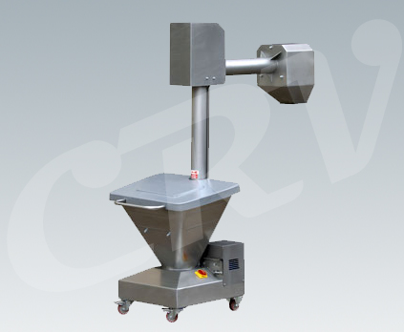
ПРОИЗВОДИТЕЛЬНОСТЬ | 50 кг муки за 70-80 сек.
ПРОИЗВОДИТЕЛЬНОСТЬ / час | 2.250 кг.- 2.500 кг.
Энергопотребление, кВт | 0,37-0,55
ШИРИНА | 1170 мм
ДЛИНА | 700 мм
ВЫСОТА | 1580 мм
ВЕС | 87

2 года гарантии на все оборудование
50% предоплата, 50% перед забором со склада в Москве

ООО «ЦРВ»: Россия, г. Москва, 121309 ул. Новозаводская д.18
Тел.: +7 (495)971-00-89; +7 (926) 288-44-31
www.crv-bakery.ru e-mail: nataly@crv-bakery.ru

